«№54 жалпы білім беретін орта мектебі» КММ

Сауат ашу
Тақырыбы: "Шш" дыбысы мен әрпі

Өткізген: Исакова Б.Б.
дайындық тобы мұғалімі

Қарағанды қаласы
Сауат ашу
Тақырыбы: "Шш" дыбысы мен әрпі

Мақсаты: 1) Оқушыларға "Шш" дыбысы мен әрпін таныту, сауатты оқуды жетілдіру.
2) Дамыту ойындарын ойната отырып, игерген білімдерін дамыту.
3) Оқушылардың "Ш" дыбысы бар сөз, сөйлем ойлап табуына назар аудару, олардың сөздік қорына мән беріп, байланыстырып сөйлеуге үйрету, ұғымталдыққа тәрбиелеу.
Көрнекілік: Интерактивті тақта. Флипчарт, суреттер.
Сабақтың барысы:
Ұйымдастыру кезеңі
Психологиялық әзірлік: 1-слайд
Сәлем бердім халқыма,
Сәлем бердім жалпыға.
Сәлем беру кіреді,
Ата-дәстүр салтына.
Балалар, бүгін бізде ерекше сабақ, қонақтар келіп отыр.
Өтілген материалдарға шолу.
-Балалар қазір жылдың қай мезгілі?
-Күз мезгілі. ( суреті) 2-слайд
-Қай ай?
-Қараша.
-Аптаның қай күні?
-Сәрсенбі.
-Балалар, алда қай мезгіл келе жатыр?
-Қыс мезгілі келе жатыр. Суреті 3-слайд
-Балалар, біз өткен сабақта қандай дыбыспен таныстық?
-У дыбысымен таныстық.
-У дыбысы қандай дыбыс екен?
-Дауысты, дауыссыз.
-Дыбыс дегеніміз не?
-Дыбысты айтамыз, естиміз.
-Әріп дегеніміз не?
-Әріпті көреміз, жазамыз.
-Дыбыстар нешеге бөлінеді?
-2ге бөлінеді дауысты, дауыссыз
4-слайд
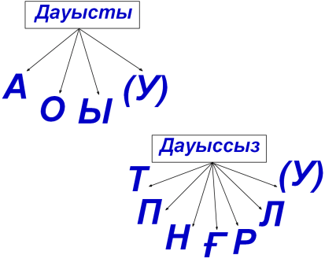
-Дауысты дыбыстар қалай айтылады?
-Созылып, кедергісіз айтылады.
-Дауыссыз дыбыстар қалай айтылады?
-Ауаға кедергіге ұшырап шығады.
Балалар, У дыбысына байланысты ережені кім айтып береді?
5-слайд
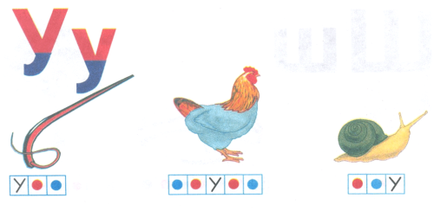
-Қане, мына сөздерді оқып жіберейік 6-слайд
-тау, ну, ту - бір буынды сөздер
-ауа, науа, алау - екі буынды сөздер
Сергіту сәті: 7-слайд
Бір, екі, үш
Бойға жинап күш.
Жалқаулықты тастаймыз,
Жаңа сабақ бастаймыз.
Олай болса, қане балалар мына жұмбақты шешіп жіберейік.
8-слайд
Тікен,тікен, тік пісте,
Қысы жазы бір түсте
( шырша)
Шыршаның суреті шығады. 9-слайд
-Балалар, шыршаны қай кезде пайдаланамыз? Оны немен безендіреміз? Бізге 7 тапсырмасы бар «Шыршаны безендір» атты ойыны берілген, тапсырмаларын орындап, шыршаны безендірейік.
-Шырша сөзінде ең бірінші қандай дыбыс естіліп тұр?
Олай болса, бүгінгі сабағымыздың тақырыбы: "Шш" дыбысы мен әрпі.10-слайд
Мақсаты: Оқушылар, "Шш" дыбысымен танысамыз, "Шш" дыбысынан келетін сөздерді үйренеміз.11-слайд
1-тапсырма:Бейнетаспамен жұмыс.
Яғни “ш” дыбысы дауыссыз дыбыс. “Ш” дыбысы созылмайды, ауада кедергіленіп айтылады.
-Олай болса дауыссыз дыбыс дейміз.
-Дауыссыз дыбысқа қай текшені көтереміз?
-Дауыссыз дыбыстарды қай үйге орналастырамыз?
2-тапсырма: Кітаппен жұмыс. 12-слайд
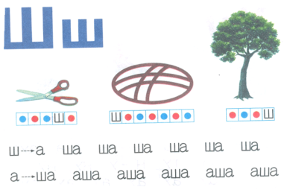
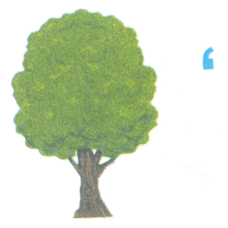
3-тапсырма: Ребусты шеш. 13-слайд

4-тапсырма: Сергіту сәті. "Қошақаным" әнін орындау.
13-слайд
-Балалар, қошақан әнін орындап серігіп алайық.
Жазда апамның аулына
Барып едім қыдырып.
Бір қошақан алдымнан
Шыға келді жүгіріп.
Қ/сы
Ақ маңдайлы ай мекен
Шекер мекен бал мекен
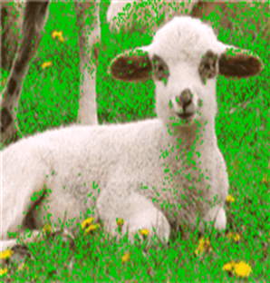
Кеттім оны сағынып
Қошақаным қайда екен

Тентек құлын тебер деп,
Бұзауменен бір мекен.
Жазда тағы келер деп ,
Мені күтіп жүр мекен. (Қошақанның суреті)
5-тапсырма:Дәптермен жұмыс: 14-слайд.(Ауада жазу)
6-тапсырма:Ойын: «Жасырынған сөзді тап» ойыны
15-слайд

7-тапсырма: Ш дыбысынан келетін тақпақ, жаңылтпаш айту
16слайд
Бекіту: Балалар, бүгін қандай дыбыс өттік? Бүгінгі сабақ сендерге ұнады ма?
Ш дыбысы дауыссыз дыбыс
Мадақтау.Балаларға сыйлықтар тарату.

